Результаты работы МФЦ г. Сургута 23.06.2014 по 28.06.2014
Диаграмма посещаемости (почасовая) | Основные показатели  МФЦ г. Сургута  за отчетный период
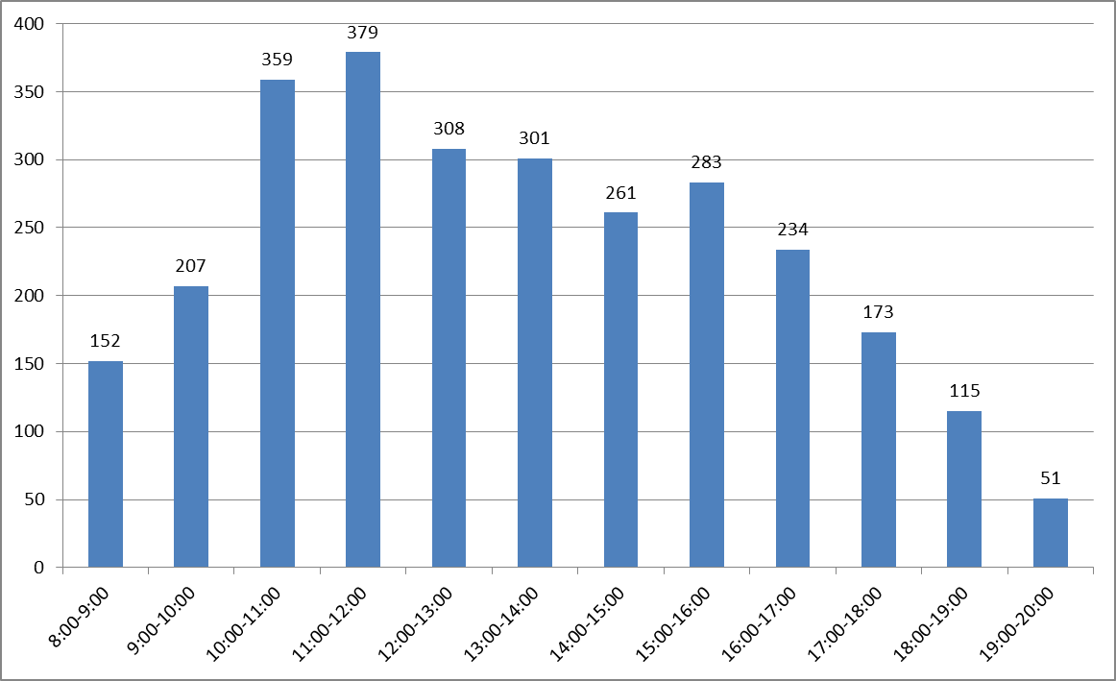 | - Обслужено 2 940 человек, в том числе:  - на удаленных рабочих местах – 117  - по предварительной записи – 95.  - Количество сформированных дел – 1 897, в том числе:  - на удаленных рабочих местах – 81.  - Среднее время ожидания в очереди –11 минут.  - Среднее время обслуживания одного заявителя – 18 минут.  Наиболее востребованные услуги:  - государственная регистрация прав на недвижимое имущество и сделок с ним;  - предоставление денежной компенсации расходов на проезд в городском пассажирском транспорте общего пользования отдельным категориям населения;  - предоставление мер социальной поддержки.  - прием документов для получения (замены) паспорта гражданина РФ, удостоверяющего личность гражданина РФ на территории РФ.

